Den Augenblick einfangen

Magic Gold und Intense Red von Scheurich

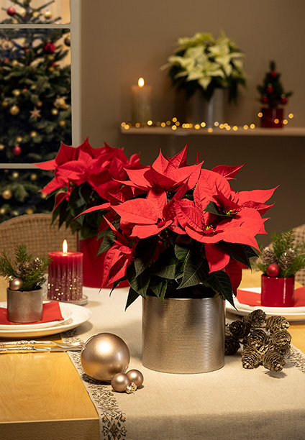
Ein Lächeln zaubern, Wärme schenken, beim Adventstee zusammen den Moment genießen – die vorweihnachtliche Zeit mit ihren Traditionen öffnet die Herzen und verwandelt viele Räume in besinnliche Orte zum gemütlichen Beisammensein und für fröhliche Feste. Und in diesen festlichen Rahmen fügen sich die neuen Übertöpfe Magic Gold und Intense Red von Scheurich stimmungsvoll ein.

Klassisch in Gold und Rot gehalten, sind Magic Gold und Intense Red ein Blickfang auf dem liebevoll gedeckten Tisch: In Standardgröße mit Weihnachtssternen und perfekt darauf abgestimmt im Mini-Format mit Zweigen, Tannenzapfen und kleinen Kugeln. Den heute gewünschten modernen Touch erzeugen die zylindrische Form und die Oberfläche mit Rillenstruktur, die das Traditionelle aufbricht und aktuell auch bei Kerzen im Trend liegt. Längst lockern Dekofans das Gewohnte mit kleinen Details auf. Christbaumkugeln werden stilvoll auf dem Tisch platziert und auch Lichterketten hängen nicht mehr nur am Baum – einfallende Lichtstrahlen sorgen so bei Magic Gold und Intense Red für funkelnde Effekte.

Diese magische Zeit des Jahres startet bekanntlich immer früher: Lebkuchen werden gerne schon einmal im September genascht und auch Magic Gold und Intense Red ziehen mit dem Beginn des Herbstes ganz nach individuellen Vorlieben mit anderen Lieblingspflanzen ins Wohnambiente ein. Zum ersten Advent wird mit roten und cremefarbenen Weihnachtssternen umdekoriert. Auf diese Weise schenkt Scheurich Freude, die lange währt.

Magic Gold und Intense Red sind Made in Germany und 100 Prozent wasserdicht.

Lieferbare Größen: | Unverbindliche Preisempfehlungen:
7, 9, 14, 16 und 19 cm | Ab € 2,60

Über Scheurich

Mein Topf. Mein Style.
Scheurich versteht es, die unterschiedlichen Verbraucherwünsche zu erfüllen und für die angesagten Wohnstile innovative und stylishe Produkte anzubieten. Mit trendbewussten Designs, bewährter Qualität Made in Germany und einem der größten Formenangebote am Markt ist das Familienunternehmen die Nr. 1 in Europa bei Pflanzgefäßen für den In- und Outdoorbereich. Die nachhaltige Keramik- und Kunststoff-Produktion an den deutschen Standorten macht Scheurich auch zum Vorreiter beim Umweltschutz. Das Unternehmen ist Teil der Scheurich-Group und wird bis 2035 klimaneutral in seinen Werken sein.

